

北京工业大学
信息学部软件学院

2021-2022学年 第2学期

课程名称： | 数据结构与算法
报告性质： | □作业报告 █实验报告
学号： |  | 姓名：
任课教师： | 陈洪丽 | 课程性质： | 专业基础课
学分： | 3.5 | 学时： | 56
班级： |  | 成绩：
教师评语：
2022年2月16日

实验名称___ 栈和队列 实验日期__ 2022.3.25____
实验报告要求：1.实验目的 2.实验内容 3. 算法设计 4.程序流程图5.运行结果 6.实验体会（包括调试过程中发现的问题及解决方法）。
1.实验目的
1). 熟悉栈、队列这种特殊线性结构的特性；
2). 熟练掌握栈、队列在顺序存储结构和链表存储结构下的基本操作。

2.实验内容
1).假设栈中元素类型ElemType为char，分别实现顺序栈和链栈的各种基本运算的算法。要求设计的程序主要包括初始化栈、判断栈是否非空、进栈、出栈、输出出栈序列等功能。
2).假设队列中元素类型ElemType为char，分别实现环形队列和链队的各种基本运算的算法。要求设计的程序主要包括初始化队列、判断队列是否非空、进队、出队、输出出队序列等功能。
3).假设以带头结点的循环链表表示队列，并且只设一个指针指向对尾结点，不设头指针，试设计相应的置队空、入队和出队的程序。
4).设线性表L中有n个字符，试设计程序判断字符串是否中心对称，例如xyzyx和xyzzyx都是中心对称的字符串。
5).试编写程序将中缀表达式计算转换成后缀表达式。

3.算法设计
1)问题定义与需求分析：根据设计题目的要求，对问题进行分析，确定系统的功能需求和性能需求。
2)数据结构与算法设计：对问题描述中涉及的数据对象定义相应的数据结构，包括逻辑结构、存储定义和主要操作。对主要算法要进行时间和空间复杂度分析。

3)概要设计：采用面向对象方法设计软件结构，定义类及类之间的关系。要求系统结构合理、易于实现。
4)详细设计：对数据结构和基本操作做进一步的求精，写出数据存储定义，用程序流程图或伪码对算法进行描述。
5)编码与测试：用C/C++编程实现系统，并设计测试用例对系统进行测试，修改程序中的错误，形成格式和风格良好的源程序清单。
6)设计结果分析：对系统应用效果进行分析，评价系统的先进性、实际应用价值及在在的问题。

4.程序流程图
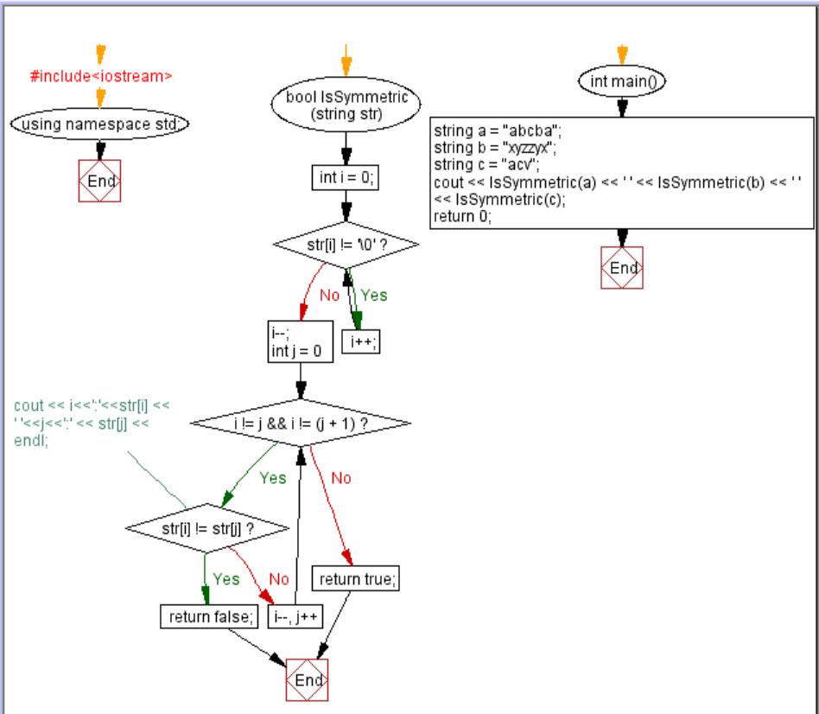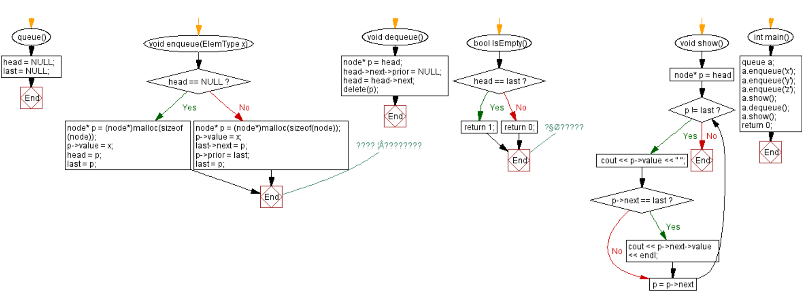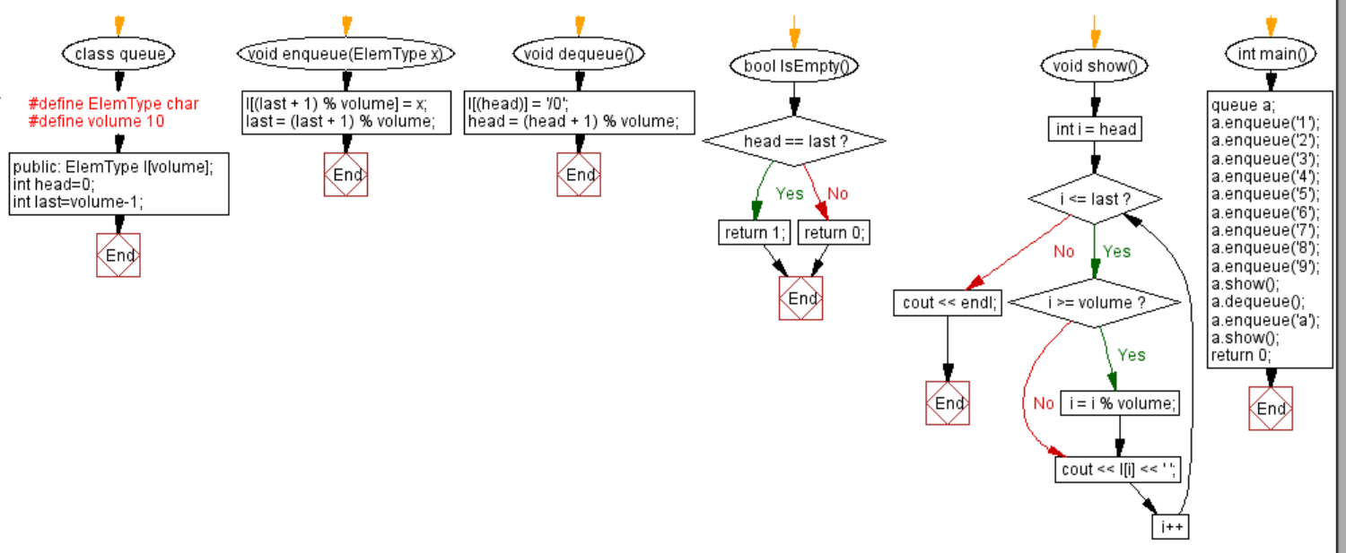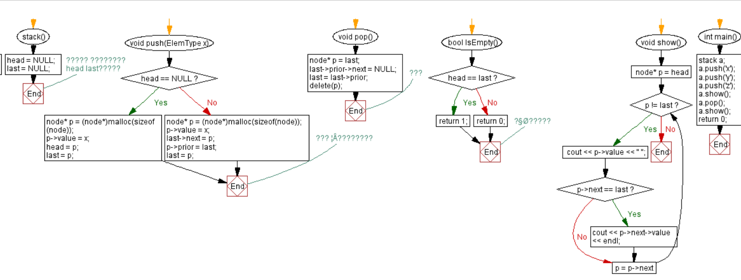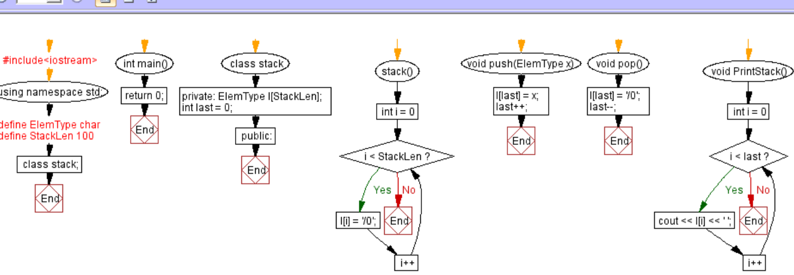
5.运行结果
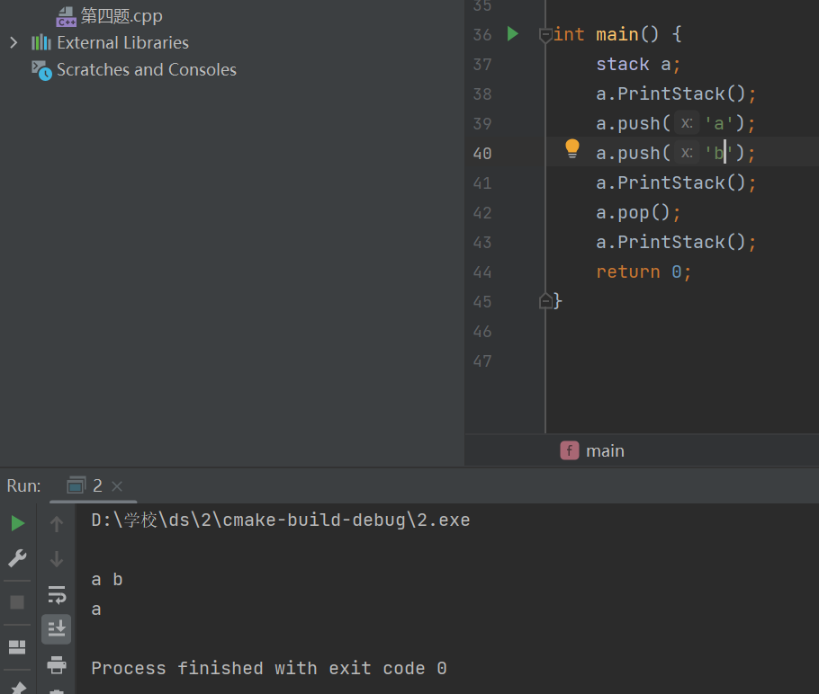
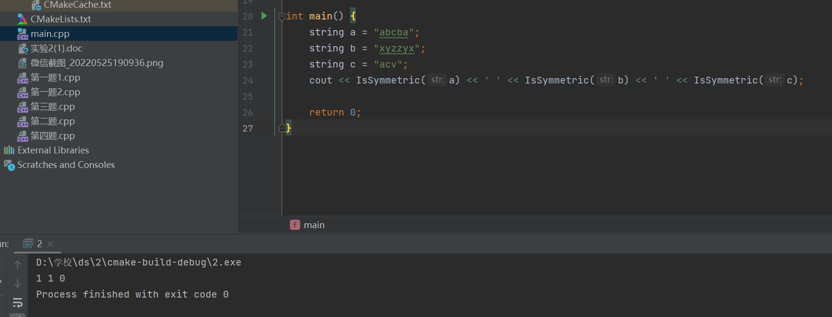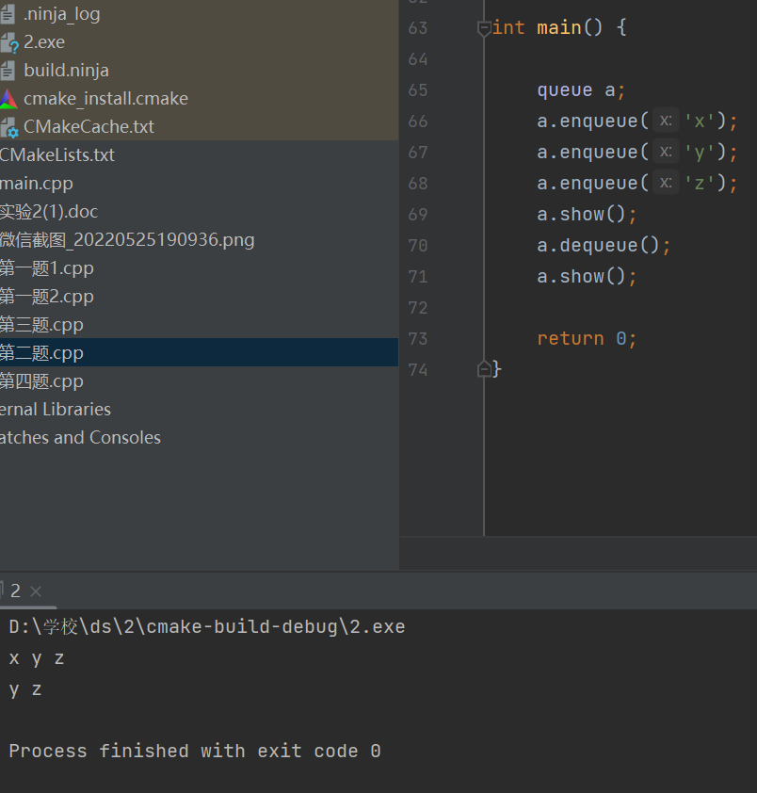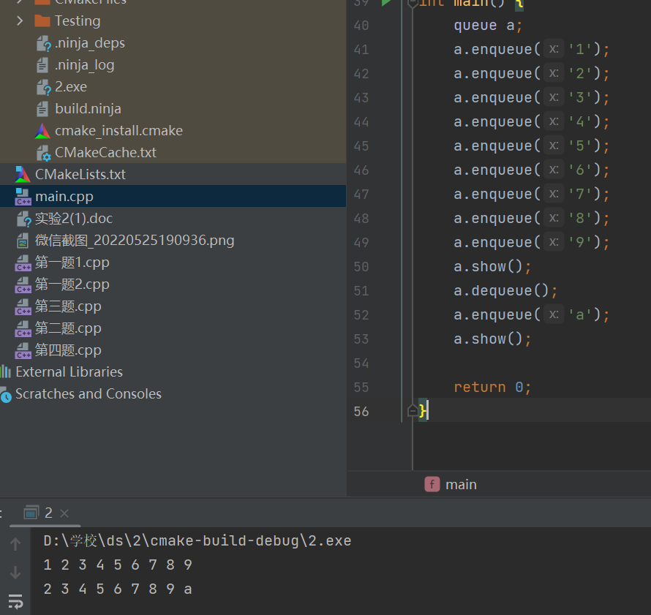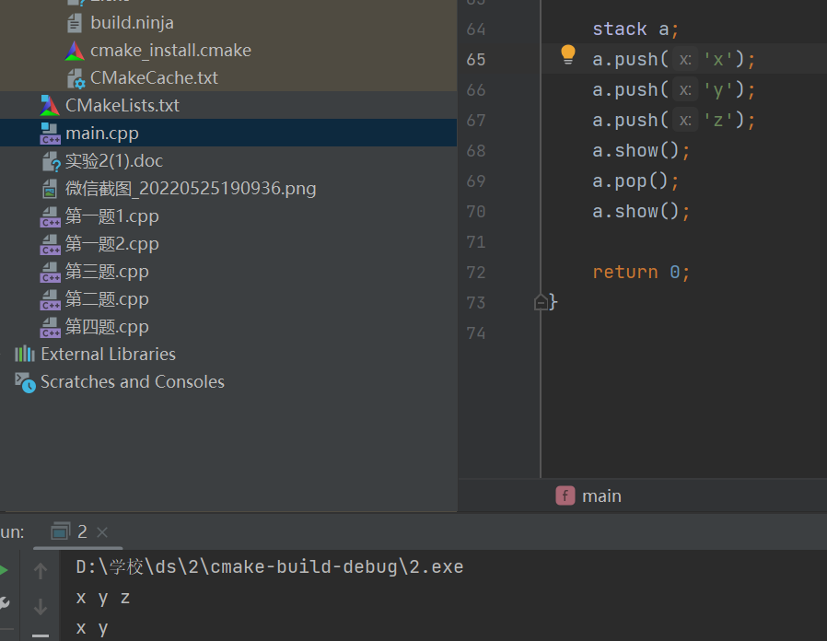
6.实验体会（包括调试过程中发现的问题及解决方法）。

